《伴你学》2013-2014学年北师大版八年级物理下册《8.2液体内部的压强》AB组同步测练题及答案

A组
- 如图8-11所示，容器中装上水后橡皮膜明显向外凸起，这说明水对______和_______都有压强．
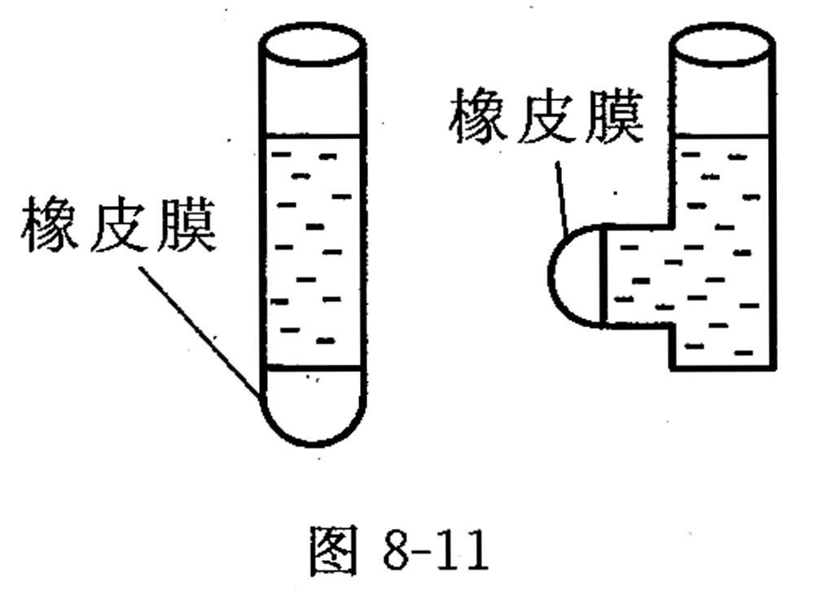
- 如图8-12所示，容器上A，B，C，D各点的深度分别为_________cm、_______cm、_______cm、________cm．液体对它们产生的压强的方向分别为____________、___________、___________、_______________．
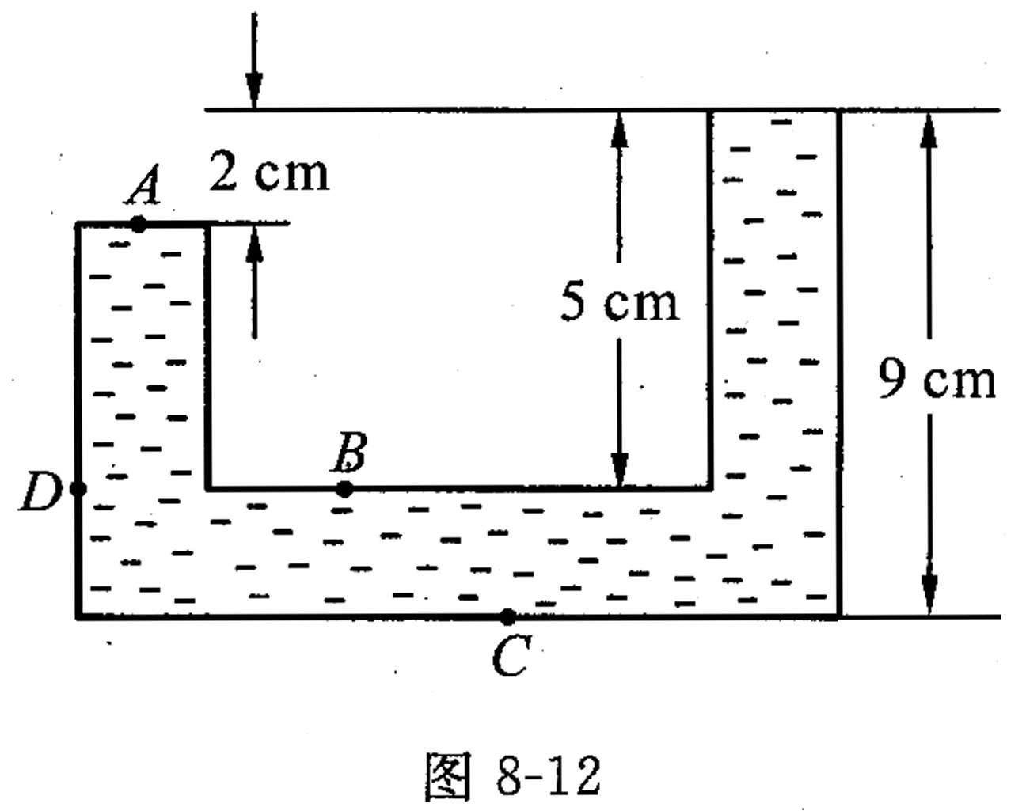
- 在容器侧壁不同高度处开几个小孔，向容器内灌满水后，水从各个小孔喷出．能正确描述水的喷射情况的是图8-13中的（ ）
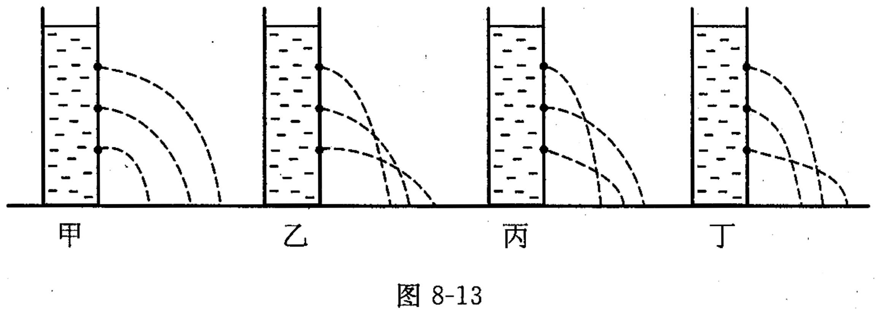
- 如图8-14所示的试管内装一定量的水，当试管竖直放置时，水对管底的压强为；当试管倾斜放置时，水对管底的压强为，则：__________．（选填“大于”“小于”或“等于”）
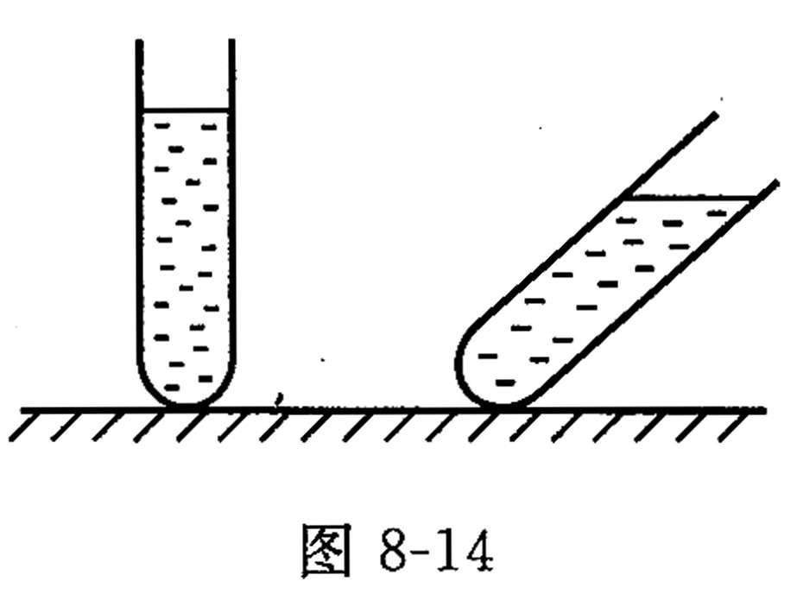
- 如图8-15所示，容器中盛有一定量的水，容器底部A，B，C三点压强，，的大小关系是___________________．
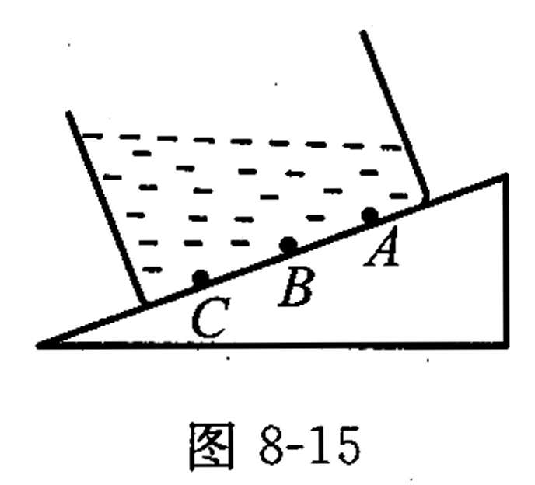
- 如图8-16所示的容器中，甲容器中装的是水，乙容器中装的是水银，液面高度相同．在A，B，C三点中，液体产生的压强分别为，，，则下列有关，，的大小关系中正确的是（ ）
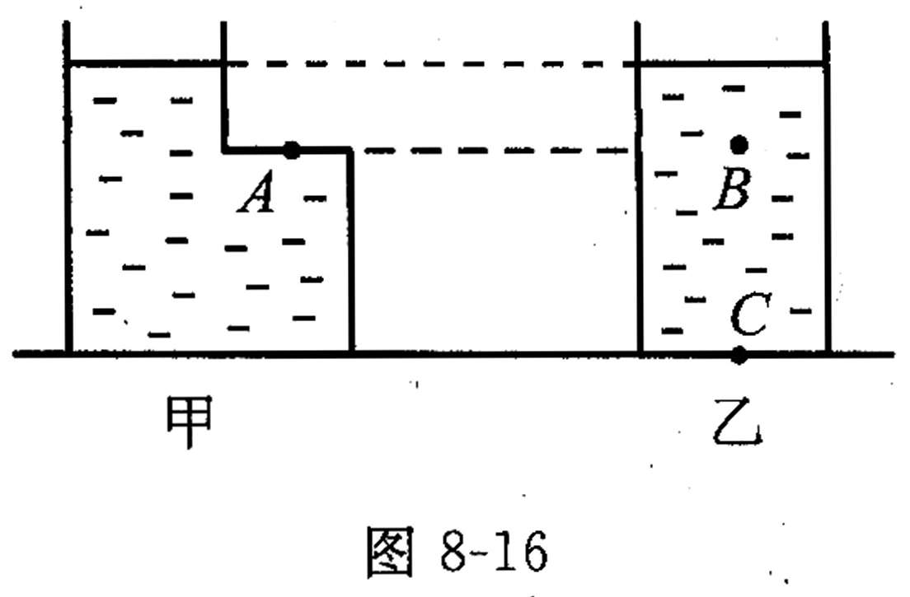
- 在“探究影响液体内部压强大小的因素”的实验中，进行了如图8-17中各图所示的操作．
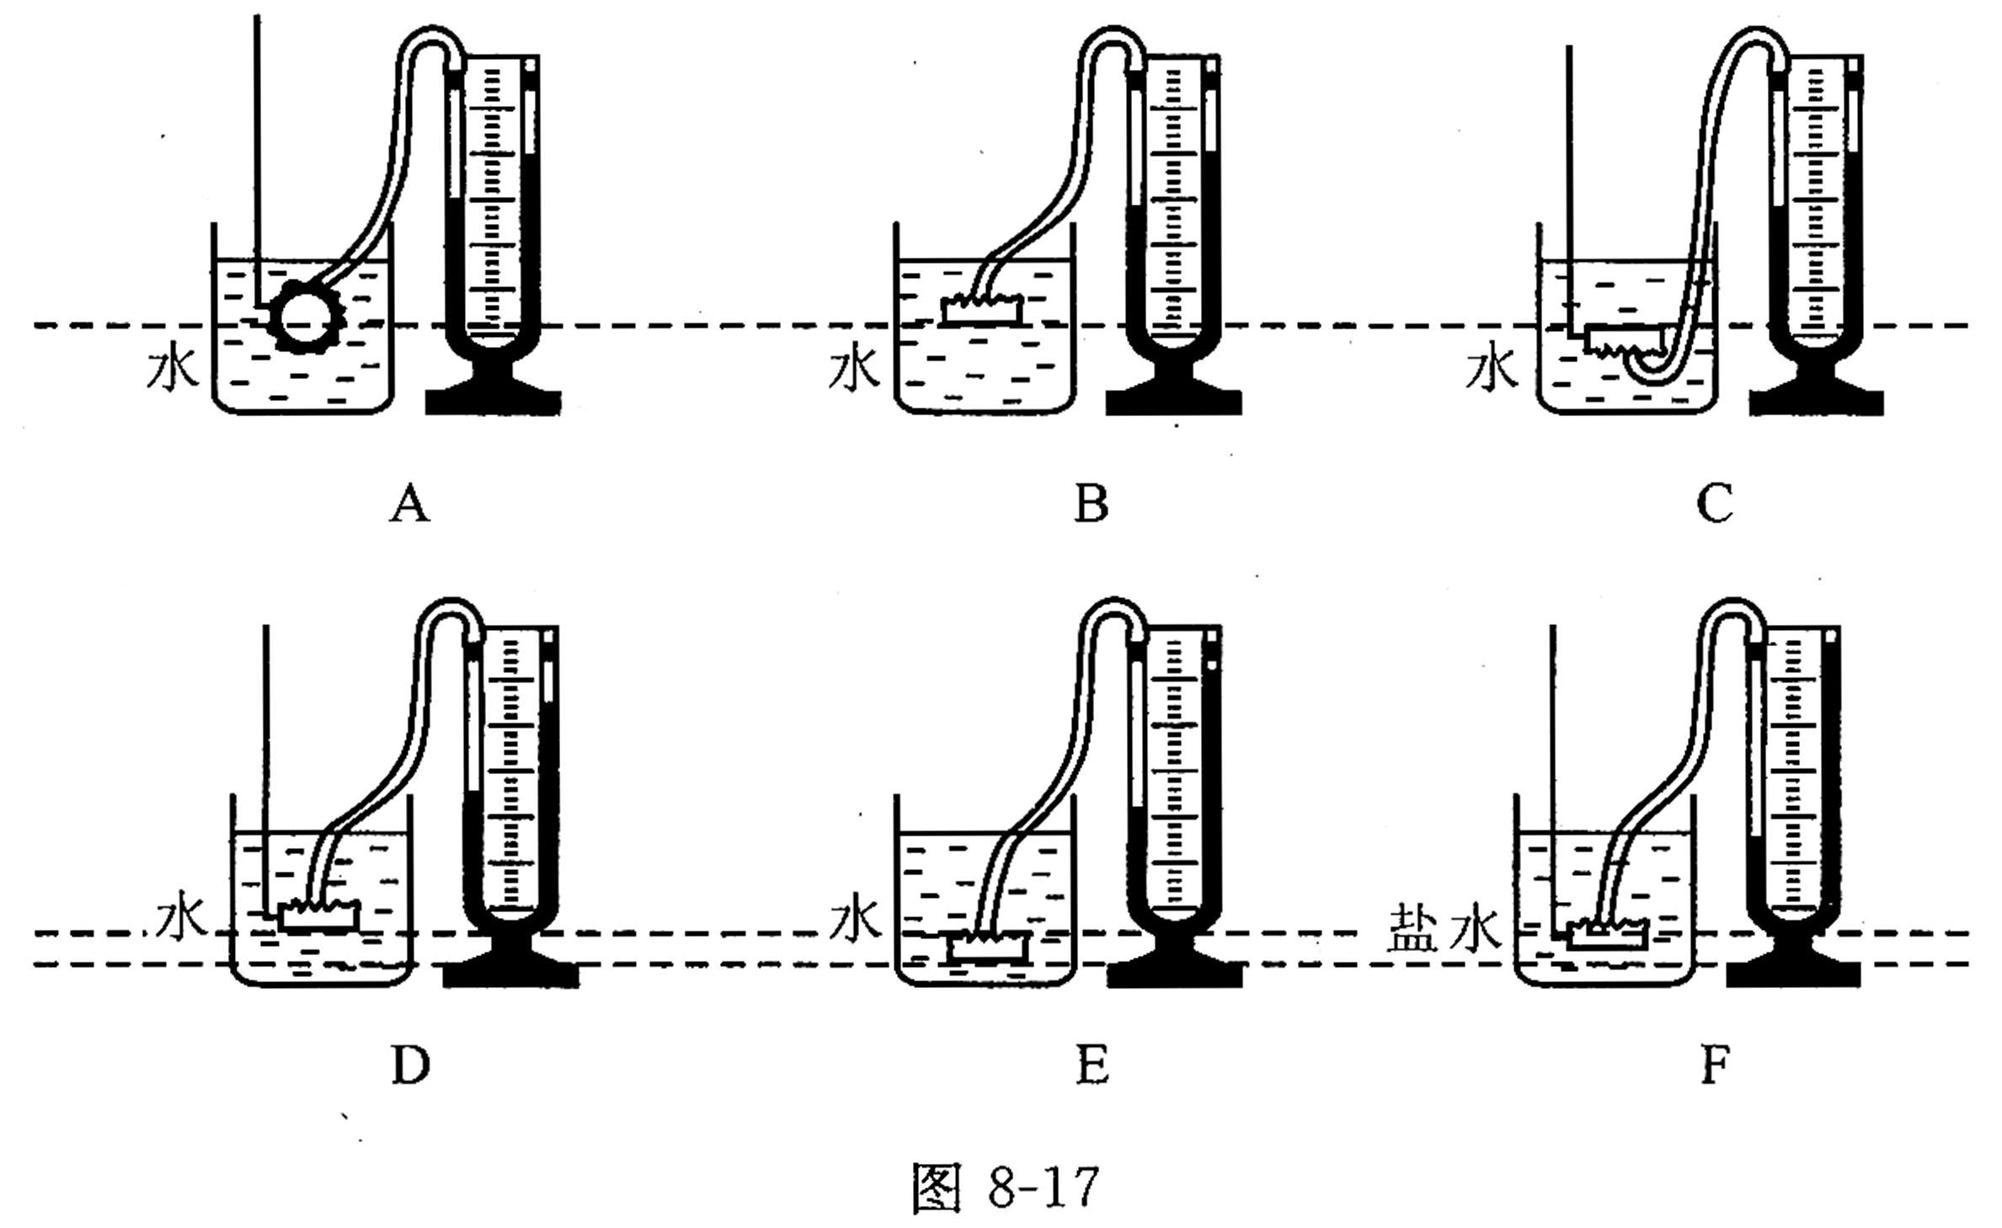
(1)为了顺利的完成该实验，除了图中画出的各种器材外，还需要用到_____________．
(2)比较图中代号为_____________的三个图，可以得到的结论是：在同一深度，液体向各个方向的压强相等．
(3)比较代号为_________________的两个图，可以知道：在深度相同的情况下，不同液体的压强还跟它的密度有关；液体的密度越大，压强越_____________．
(4)比较代号为_________________的三个图，可以知道：液体的压强随深度的增加而增大．
- 2005年9月10日，著名教授郭世勤在他六十岁生日之际收到了一份特殊的生日礼物——块经过海洋洗礼的写有生日祝福之词的泡沫．这块泡沫从“大洋一号”上被送到水面下m后又被打捞上来，人们发现泡沫上的字迹依然十分清晰，但体积却只有原来的一半大小．这说明海洋深处的压强很大，这块泡沫受到的海水压强是_______Pa．(海水的密度kg/m³，(g取10N/kg)
- 北京昆玉河河岸高5m，水深2．5m，一艘小船船底离河底2m，水对船底的压强是多少Pa?若船底有一面积为2cm²的小洞被一木塞堵住，水对该木塞的压力是多少N?(g取10N/kg)

B组
- 如图8-18所示，水龙头距地面高h=2m，水龙头受到水的压强是Pa，则水塔中水面距地面高是_________________m．
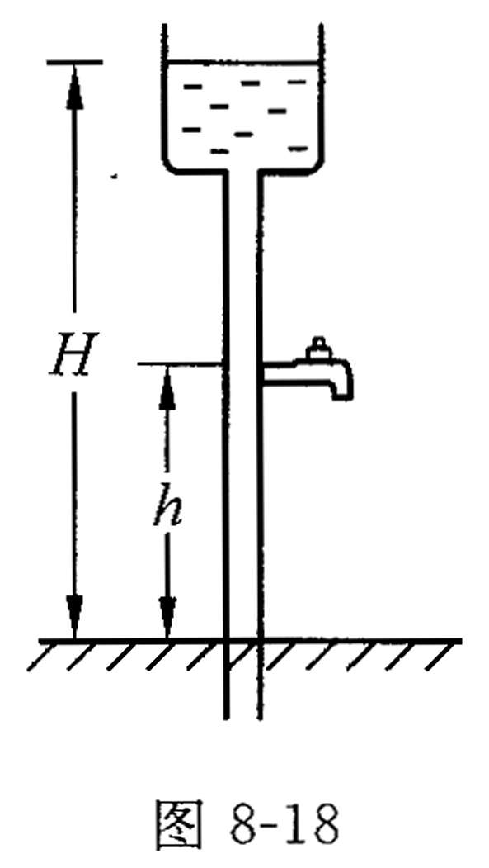
- 如图8-19所示，放在水平桌面上的容器，侧壁上有一开口弯管，弯管内的液面高度=0．8m；其顶部和底部的面积均为0．1m²，顶部到底部的高度=0．6m，容器中的液体密度为kg/m³，则液体对容器顶部的压力为_________________N．(g取10N/kg)
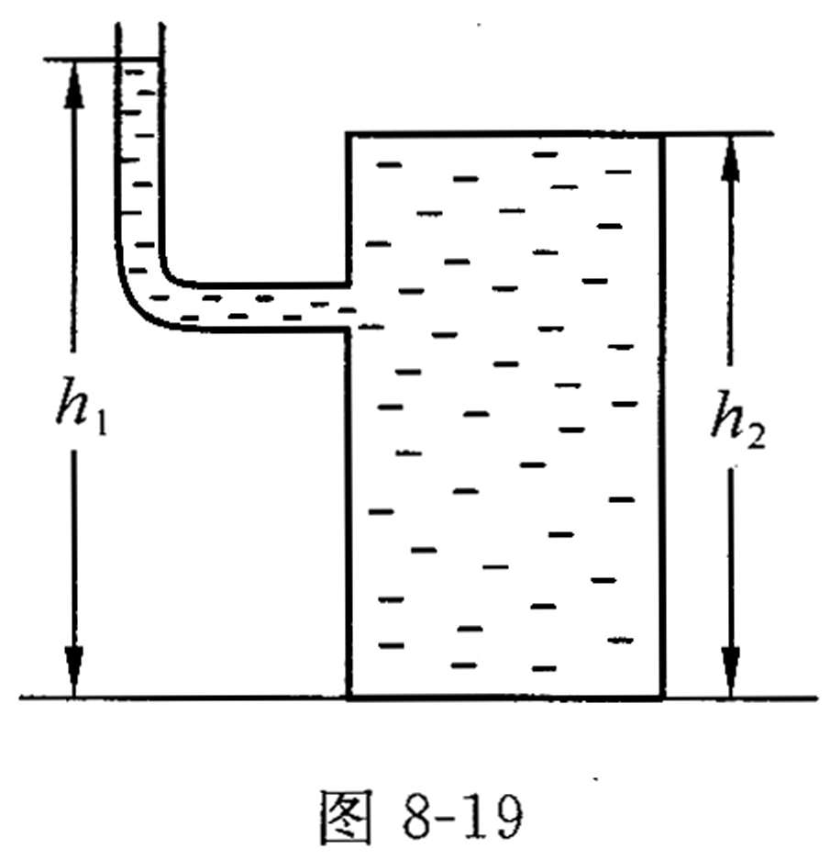
- 如图8-20所示，是两位同学值日时用的圆柱形桶甲和底小口大的桶乙，两桶质量相同，上口面积相同，装相同质量的水放在水平地面上．关于水桶对地面的压强和水桶底受到水的压力的说法正确的是（ ）
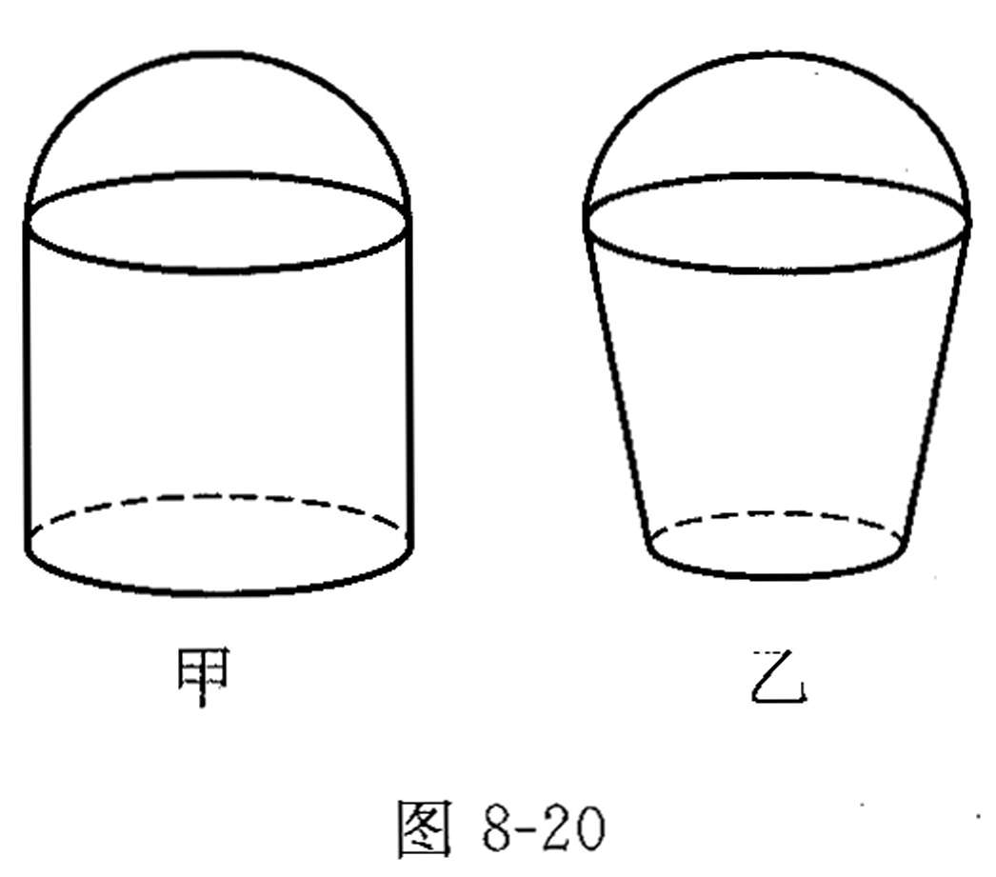
  - 甲水桶对地面压强大．
  - 乙水桶对地面压强大．
  - 甲水桶底受到水的压力大．
  - 乙水桶底受到水的压力大．
- 为了探究“液体内部压强与哪些因素有关”，部分同学提出如下猜想：猜想1为“同一深度，方向不同，液体的压强可能不同”；猜想2为“液体内部的压强，可能与液体的密度有关”．为了验证上述猜想1他们用压强计研究水内部的压强，得到数据如下表：
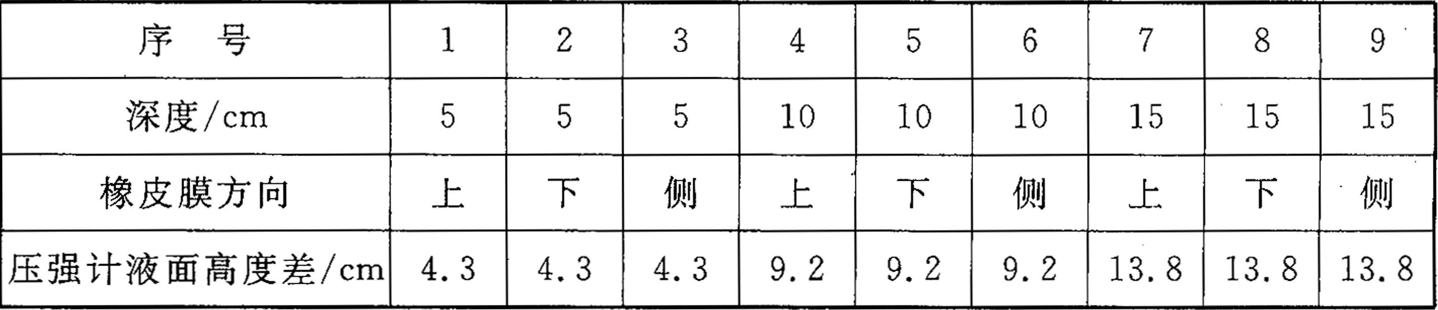
(1)请你分析实验数据并回答：猜想1的结论是___________________________．
(2)为了验证猜想2是否正确，在上述实验的基础上，请你设计实验探究方案，写出实验步骤．
- 如图8-21所示，在水平桌面上放着一个玻璃杯，水面距杯底10cm，水的质量是0．13kg，玻璃杯重0．5N，玻璃杯的底面积是12cm²，则水对杯底部的压强是__________Pa，杯子对桌面的压强是_______________________Pa．(取g=10N/kg)
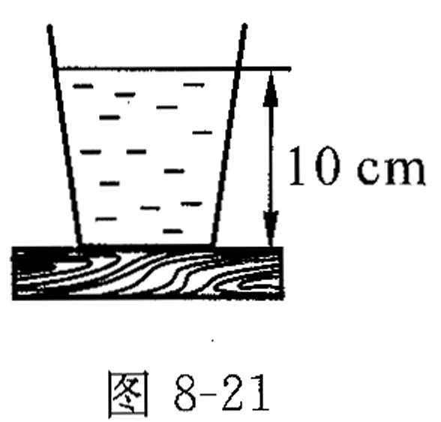
- 如图8-22所示，甲、乙两个形状不同的容器中，盛有等量的水，且水面高度相等，两容器底部受到的压强相比（ ）
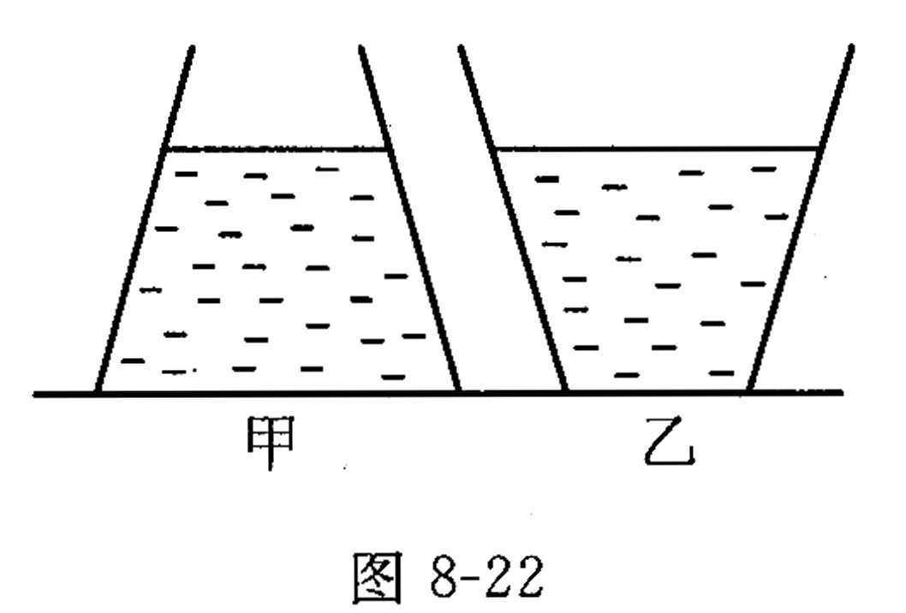
- ．
- ．
- ．
- 无法判断．
两容器底部所受压力相比（ ）
- ．
- ．
- ．
- 无法判断．
- 如图8-23所示，是甲、乙两种液体内部的压强与深度关系的图像．设液体甲的密度为、液体乙的密度为，则，的关系是（ ）
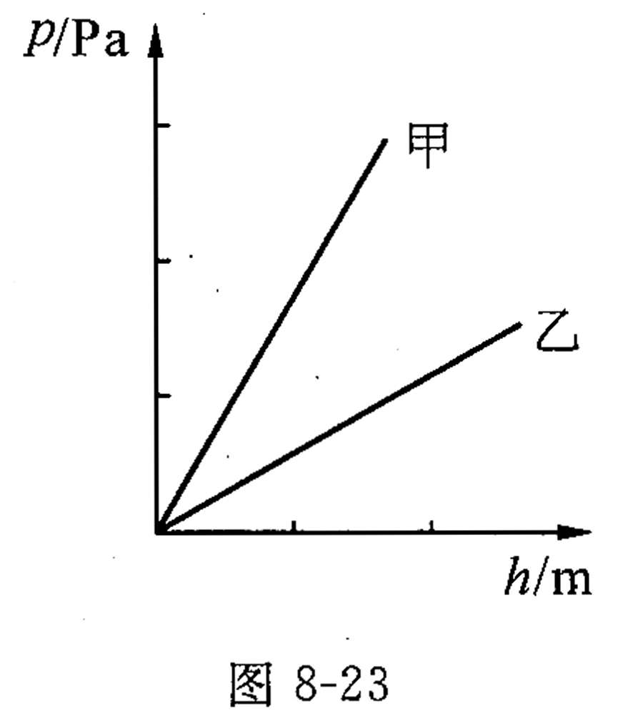
- 无法确定．
- 海水里有着惊人的压强，深度每增加10m，压强就要增加Pa．在世界最深的太平洋马利亚纳海沟，深潜到10⁴m的海底时，科学家们惊奇地发现一条长约30cm的扁鱼在海底游动．这一发现证实了世界最深处也有高度发达的脊椎动物，海洋考察进一步证实，这里还生存着深海鱼等多种海洋生物．请你根据以上的信息，求：
(1)海水的密度．
(2)马利亚纳海沟海底深海鱼所承受的海水压强．
(3)若能捕捞到这种深海鱼，能否进行人工养殖？说明理由．（g取10N/kg)

第二节 液体内部的压强
A组:
1.容器底，容器壁 2. 2，5，7，5。196 Pa，490 Pa，686 Pa，490 Pa。 3. 乙 4. 大于 5. pA<pB<pC 6.B 7. （1）刻度尺 （2）ＡBC （3） EF, 大 （4）BDE。 8. 3.09×10⁷ 9. 4.9×10³Pa , 0.98N 。
B组：
1. 22 2. 2.4×10² 3. BC 4. （1）同种液体在同一深度，液体向各个方向的压强相等 （2）a.将上述实验中的水换为盐水（或其他液体）；b.测量并记录橡皮膜在液面下5 cm、10 cm、15 cm时压强计两管的液面差；c.比较盐水（或其他液体）与水在同一深度时记录的数据，得出结论。 5. 1000，1.5×10³ 6. B，B 7. C 8.（1）1.03×10³ kg /m3 （2）1.18×10⁸ Pa （3）捕捞到深海鱼，不能进行人工养殖深；海鱼的身体结构，适应了高压的生存条件，鱼体内存在着与海底相同的高压．捕捞到水面,会因压强的减小使鱼的五脏破裂而死．

